**常玉路与平湖路交叉口东南侧地块（无锡玉祁平湖睦邻中心）土壤污染状况调查报告公示**

常玉路与平湖路交叉口东南侧地块（无锡玉祁平湖睦邻中心）土壤污染状况调查报告公示（主要内容见附件）

公示时间：5个工作日

公示日期：2024年10月21日

受无锡市惠同文化发展有限公司委托，江苏中煤地质工程研究院有限公司承担了《常玉路与平湖路交叉口东南侧地块（无锡玉祁平湖睦邻中心）土壤污染状况调查报告》的编制工作。根据《建设用地土壤污染状况调查技术导则》（HJ 25.1-2019）的规定，现公示该项目调查工作相关内容，征求广大公众的意见。

1. 项目概要

项目名称：常玉路与平湖路交叉口东南侧地块（无锡玉祁平湖睦邻中心）土壤污染状况调查报告

委托单位：无锡市惠同文化发展有限公司

地块地点：无锡市惠山区玉祁街道，东至刘庄老河，北至平湖路（规划路段），西至常玉路，南至村道

项目概况：占地面积为18587m2

1. 委托单位

单位：无锡市惠同文化发展有限公司

通讯地址：无锡市惠山区堰桥街道锡澄路25号吴文化公园内

联系人：徐其丞

联系电话：13771071828

1. 调查机构单位：

单位：江苏中煤地质工程研究院有限公司

通讯地址：常州市天宁区延陵中路22号

联系人：李明胜

联系电话：13606123189

附件

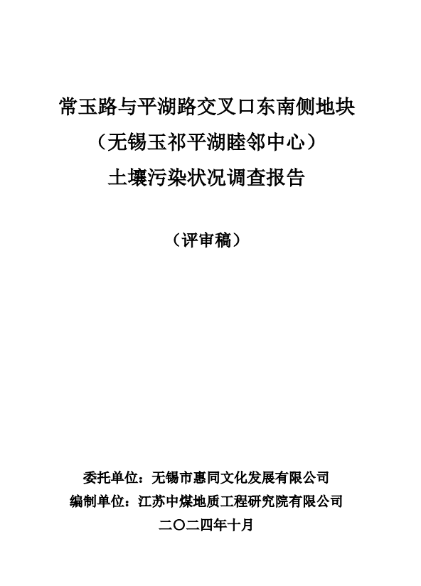

**摘要**

常玉路与平湖路交叉口东南侧地块（无锡玉祁平湖睦邻中心）位于无锡市惠山区玉祁街道，东至刘庄老河，北至平湖路（规划路段），西至常玉路，南至村道，占地面积约为18587m2（约27.88亩），中心坐标为120.173253°、31.698174°。根据无锡市自然资源和规划局惠山分局提供的地块规划文件，调查地块规划用地性质为街道社区级综合服务设施用地，属于《土壤环境质量 建设用地土壤污染风险管控标准（试行）》（GB 36600-2018）中的第一类用地。

根据《中华人民共和国土壤污染防治法》第五十九条规定用途变更为住宅、公共管理与公共服务用地的，变更前应当按照规定进行土壤污染状况调查。

因此，无锡市惠同文化发展有限公司委托江苏中煤地质工程研究院有限公司（以下简称“我单位”）对本调查地块开展土壤污染状况调查工作。

**1、第一阶段土壤污染状况调查**

**（1）资料收集**

调查地块一直作为农用地使用。2015年，调查地块东南角部分区域作为临时停车场使用。调查地块周边500m范围内历史上主要工业企业为无锡市宝莱金属制品有限公司、无锡市玉祁纺织橡胶配件厂、无锡市锡珠轴承有限公司、无锡市文星塑料五金包装用品厂、无锡云荣机械设备有限公司、无锡市美林新型装饰材料有限公司等。

1. **现场踏勘**

2024年8月，我单位组织技术人员对调查地块进行了现场踏勘。目前，调查地块主要为农用地，由周边居民开垦种植蔬菜等；东南角小部分作为停车场使用。地块内未发现地块内有地下输送管道、暗沟、沟渠等；也未发现地块内有不明固体废弃物；现场无明显异味，土壤无明显异常颜色；期间我单位组织人员按照20m*20m网格对调查地块内44个表层土壤进行了XRF、PID快速检测，均未发现任何异常。

1. **人员访谈**

我单位陆续访谈了玉祁街道规划科工作人员、玉祁街道生态环境办公室工作人员、民主村村委工作人员和周边居民等了解本调查地块内及周边的历史使用情况，与历史资料收集、现场踏勘了解情况基本一致，未见明显差异性。

1. **第一阶段土壤污染状况调查结论**

综合考虑周边企业经营过程可能发生的跑冒滴漏、二次污染防治措施不到位等情况，并通过对该地块及周边地块生产工艺和原辅料分析，识别出酸碱、铝、铅、砷、汞、锌、石油烃（C10-C40）、亚硝酸盐、氟化物、苯并[a]芘、阴离子表面活性剂、苯、甲苯、二甲苯为潜在污染物。

为进一步明确该地块土壤环境状况，根据《建设用地土壤污染状况调查技术导则》（HJ 25.1-2019）土壤污染状况调查工作程序，需要进行第二阶段调查。

**2、第二阶段土壤污染状况调查**

根据第一阶段调查结论，采用系统布点法的方式，按照40m*40m网格，在地块内共布设了11个土壤点位，3个地下水点，地块外布设了 1 个土壤采样点和1个地下水采样点；共计送检 56 个土壤样品、5个地下水样品。

对所有土壤样品检测 pH、 《土壤环境质量 建设用地土壤污染风险管控标准》（GB 36600-2018）表 1 中的 45 项、锌、铝、氟化物、石油烃（C10-C40）；对所有地下水样品检测 pH、 《土壤环境质量 建设用地土壤污染风险管控标准》（GB 36600-2018）表 1 中的 45 项、锌、铝、氟化物、石油烃（C10-C40）和相关常规指标。

检测结果表明：

（1）地块内土壤的 pH 值范围在7.75-8.53之间，中位数为8.195。地块内所有土壤样品检测项目均未超过《土壤环境质量 建设用地土壤污染风险管控标准（试行）》（GB36600-2018）中第一类用地土壤污染风险筛选值和深圳市地方标准《建设用地土壤污染风险筛选值和管控值》（DB4403/T 67-2020）中第一类用地筛选值。

（2）地块内地下水样品所有检测项目均满足《地下水质量标准》（GB/T14848-2017）中Ⅳ类水质标准，且可萃取性石油烃（C10- C40）未超过《上海市建设用地土壤污染状况调查、风险评估、风险管控与修复方案编制、风险管控与修复效果评估工作的补充规定（试行）》中补充指标中第一类用地筛选值标准。

**综上所述，地块内土壤及地下水污染物含量均未超过相对应的第一类建设用地土壤污染风险筛选值，符合规划用地要求。**

**目录**

1 概述 1

1.1 调查缘由 1

1.2 调查目的及原则 1

1.2.1 调查目的 1

1.2.2 调查原则 1

1.3 调查范围 2

1.4 调查依据 3

1.4.1 法律法规 3

1.4.2 评价标准 4

1.4.3 技术规范 4

1.4.4 相关材料 5

1.5 调查方法 5

1.5.1 工作流程 5

1.5.2 工作内容 7

2 地块概况 8

2.1 区域环境状况 8

2.1.1 地块地理位置 8

2.1.2自然环境状况 8

2.2 地块规划 15

2.3 敏感目标 17

2.4 地块的使用现状和历史 18

2.4.1 地块现状 18

2.4.2 地块历史情况 18

2.5 相邻地块的使用现状和历史 22

2.5.1 相邻地块现状 22

2.5.2 相邻地块历史情况 23

3 第一阶段调查分析与结论 27

3.1 资料收集分析 27

3.2 现场踏勘和人员访谈 27

3.2.1 现场踏勘情况汇总 27

3.2.2 人员访谈情况汇总 28

3.3 调查资料关联性分析 31

3.3.1 资料收集、现场踏勘、人员访谈的一致性分析 31

3.3.2 资料收集、现场踏勘、人员访谈的差异性分析 31

3.4 土壤快速检测 31

3.5 污染识别 34

3.5.1 地块内污染源识别 34

3.5.2 周边污染源识别 34

3.6 第一阶段调查结论 54

4 初步调查工作计划 56

4.1 布点方法 56

4.1.1 土壤采样布点原则 56

4.1.2 地下水监测井布点原则 56

4.1.3 对照点布点原则 57

4.2 布点位置和数量 57

4.2.1 土壤采样点布设方案 57

4.2.2 地下水监测井布设方案 59

4.2.3 对照点布设方案 59

4.3 采样深度和样品数量 59

4.3.1 土壤钻探深度及送检依据 59

4.3.2 地下水建井深度 60

4.3.3 调查采样方案工作量统计 60

4.4 检测项目 62

5 现场采样和实验室分析 64

5.1 采样方法和程序 64

5.1.1 采样方法 64

5.1.2 现场采样程序 68

5.2 样品送检依据 76

5.3 实验室分析 85

5.3.1 检测单位 85

5.3.2 分析方法 85

5.4 质量控制 87

5.4.1 现场质量控制 87

5.4.2 实验室质量控制 89

5.4.3 检测分析质量控制 91

6 结果与评价 102

6.1 地块的地质和水文地质条件 102

6.2 评价标准 103

6.2.1 土壤评价标准 103

6.2.2 地下水评价标准 104

6.3 结果分析 106

6.3.1 土壤样品检测结果分析 106

6.3.2 地下水样品检测结果分析 113

7 不确定性分析 115

8 结论与建议 116

8.1 结论 116

8.2 建议 117

9 附件 118

9.1 人员访谈记录 118

9.2 引用地勘 127

9.3 环评文件 136

9.3.1 无锡市美林新型装饰材料有限公司 136

9.3.2 无锡市明珠密封件厂 158

9.3.3 无锡炜兴装饰材料有限公司 194

9.3.4 无锡市锡珠塑料有限公司 239

9.3.5 无锡市新鹏机械配件有限公司 256

9.3.6 无锡市艺华纺织有限公司 262

9.4 检测单位资质 268

9.5 一阶段快筛照片 298

9.6 一阶段快筛记录单及校准记录 316

9.7 二阶段采样照片 339

9.8 土层与建井记录 362

9.9 钻孔柱状图 378

9.10 土壤快筛采样记录及设备校准记录 390

9.11 地下水洗井采样记录及设备校准记录 400

9.12 报告审核人证书 407

9.13 建设用地土壤污染状况调查质量控制记录表 408

9.14 检测报告 414

9.14.1 江苏慧垚技术服务有限公司 414

9.14.2 苏州优康检测技术服务有限公司 506